INDICE

Introducción 2
Realización de Casos de Uso de Análisis 3
Diagramas de Colaboración 3
Caso de Uso Nº 1: Registrar Pedido Proveedor 3
Caso de Uso Nº 5: Registrar Recepción Pedido Productos de Playa 7
Caso de Uso Nº 6: Registrar Recepción Pedido Combustible 11
Caso de Uso Nº 154: Registrar Recepción Pedido Artículos de Minishop 15
Caso de Uso Nº 12: Registrar Proveedor 18
Caso de Uso Nº 29: Registrar Artículo de Minishop 24
Caso de Uso Nº 30: Registrar Producto de Playa 27
Caso de Uso Nº 31: Registrar Combustible 30
Modelado de Clases de Análisis 33
Diagrama de Clases de Análisis 33

Introducción

En esta etapa, analizamos los requisitos que describimos en etapa anterior (Workflow de Requerimientos), refinándolos y estructurándolos, con el objetivo de conseguir una comprensión más precisa de los mismos y una descripción que sea fácil de mantener y que nos ayude a estructurar el sistema entero.
Los diagramas que utilizaremos son el Diagrama de Colaboración, el cual describirá cómo se lleva a cabo y se ejecuta un caso de uso determinado en términos de las clases de análisis y de sus objetos del análisis en interacción, y el Diagrama de Clases de Análisis que nos mostrará las clases de análisis y las relaciones entre ellas.
Esta etapa nos permite aproximarnos al modelo de diseño, y es por tanto una entrada fundamental cuando se da forma al sistema en el diseño y en la implementación.
Realización de Casos de Uso de Análisis - Diagramas de Colaboración

A continuación se presentan los diagramas de colaboración de los casos de uso esenciales de los paquetes “Compras” y “Soporte Compras”, en donde se muestran las interacciones entre los objetos, los enlaces y mensajes entre ellos.

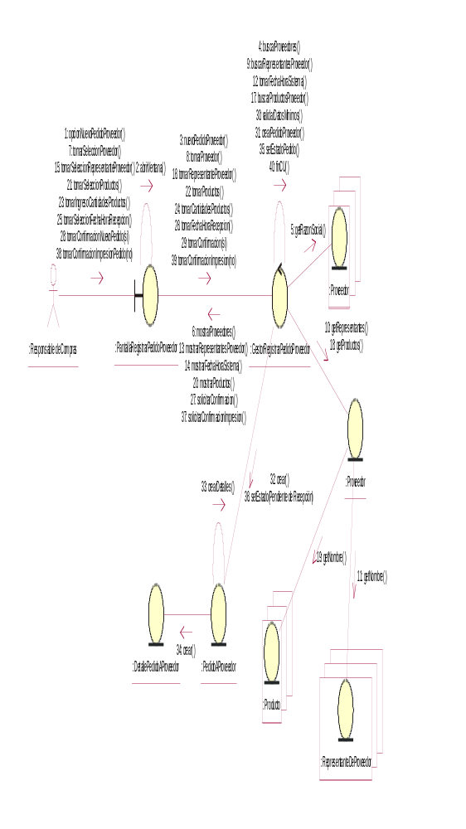
Caso de Uso Nº 1: Registrar Pedido Proveedor - Curso Normal

Caso de Uso Nº 1: Registrar Pedido Proveedor – Curso Alternativo: El Responsable de Compras desea registrar nuevo Proveedor, se llama al CU Registrar Proveedor
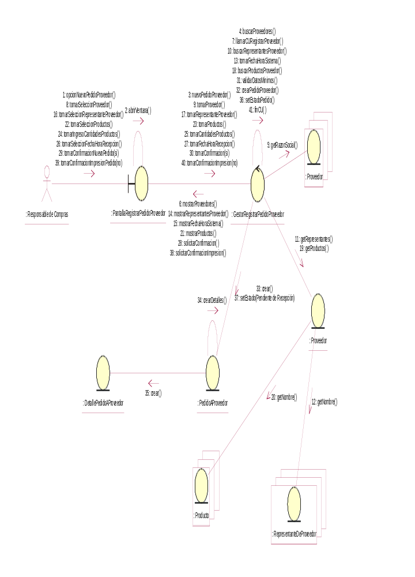

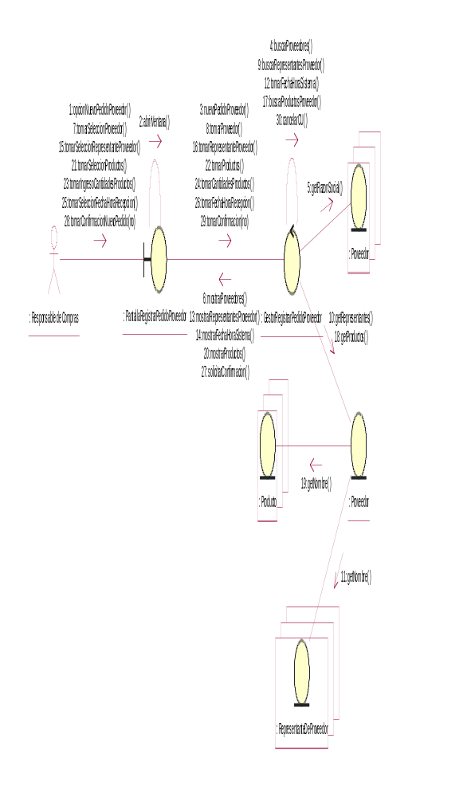
Caso de Uso Nº 1: Registrar Pedido Proveedor – Curso Alternativo: El responsable de Compras no confirma el pedido

Caso de Uso Nº 1: Registrar Pedido Proveedor – Curso Alternativo:
El Responsable de Compras desea imprimir el Pedido
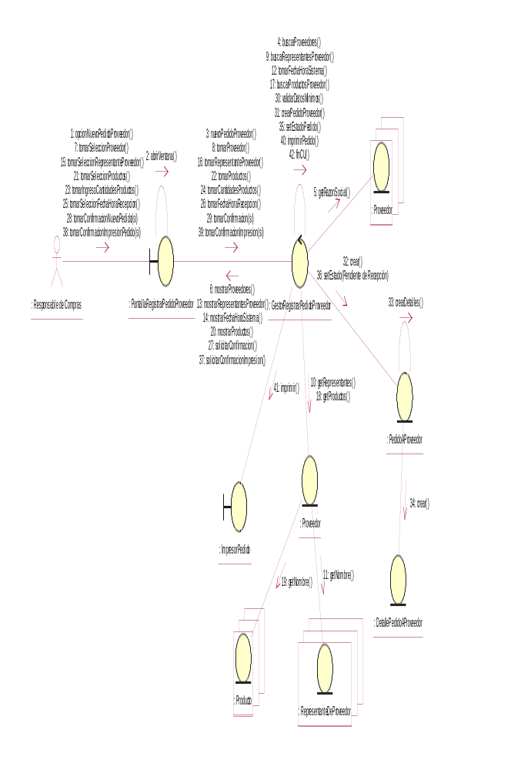

Caso de Uso Nº 5: Registrar Recepción Pedido Productos de Playa – Curso Normal
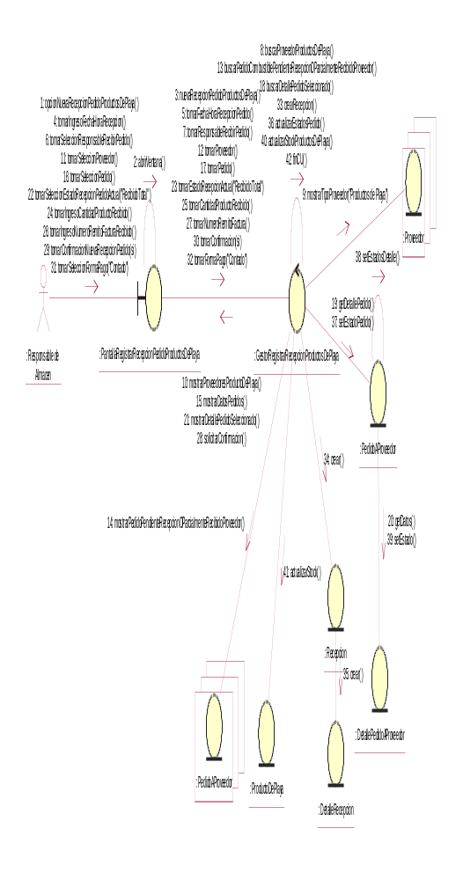

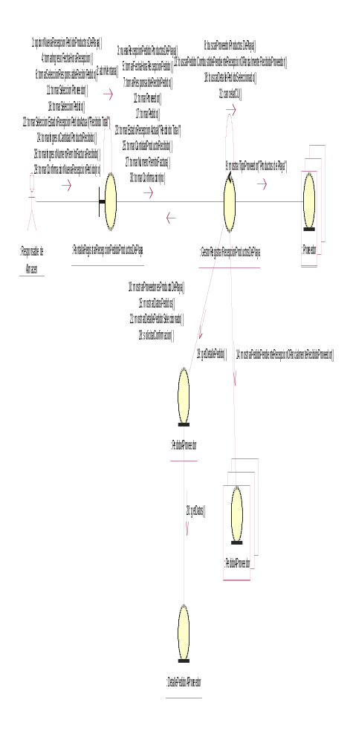
Caso de Uso Nº 5: Registrar Recepción Pedido Productos de Playa – Curso Alternativo: No se confirma la recepción

Caso de Uso Nº 5: Registrar Recepción Pedido Productos de Playa – Curso Alternativo: El producto se abona en cuenta corriente
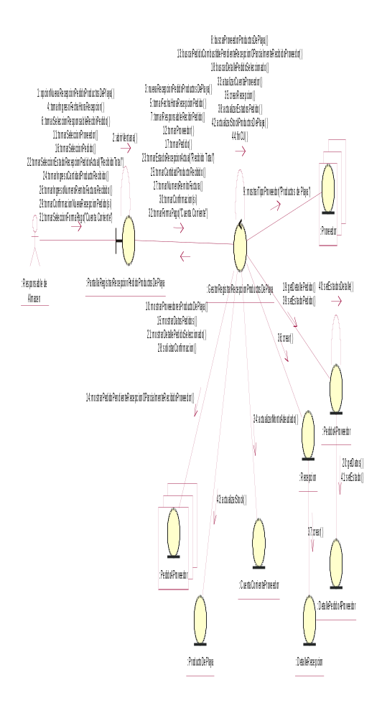

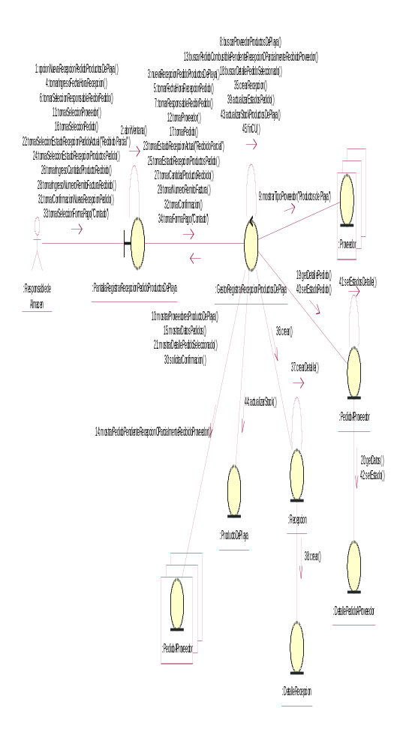
Caso de Uso Nº 5: Registrar Recepción Pedido Productos de Playa – Curso Alternativo: El pedido se recibe parcialmente

Caso de Uso Nº 6: Registrar Recepción Pedido Combustible – Curso Normal
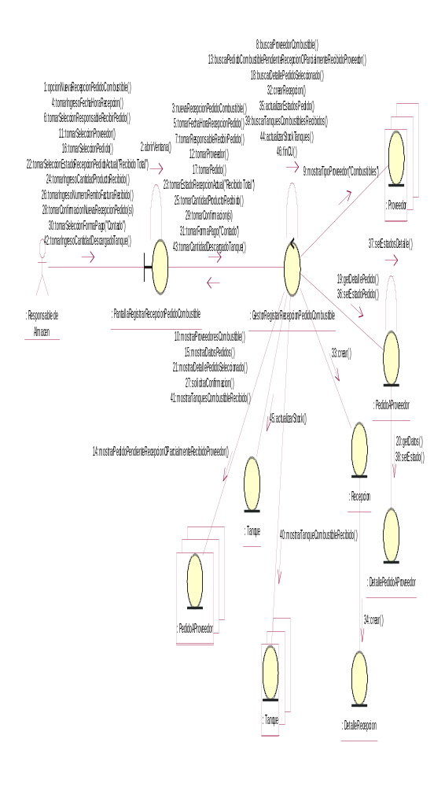

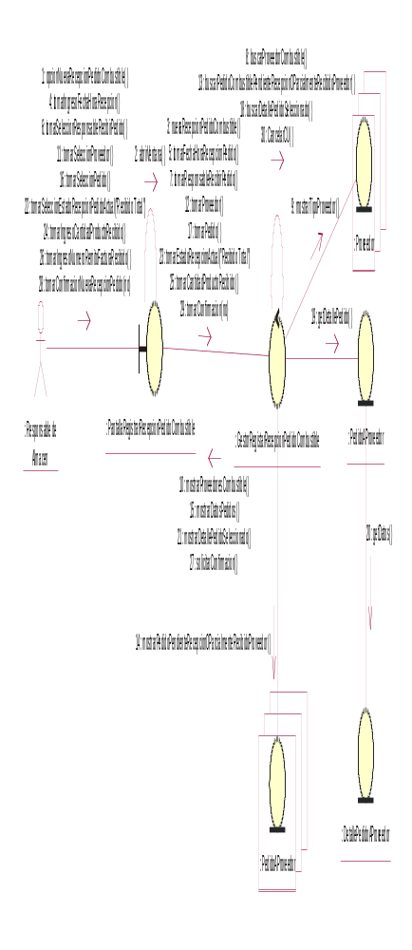
Caso de Uso Nº 6: Registrar Recepción Pedido Combustible – Curso Alternativo: No se confirma la recepción

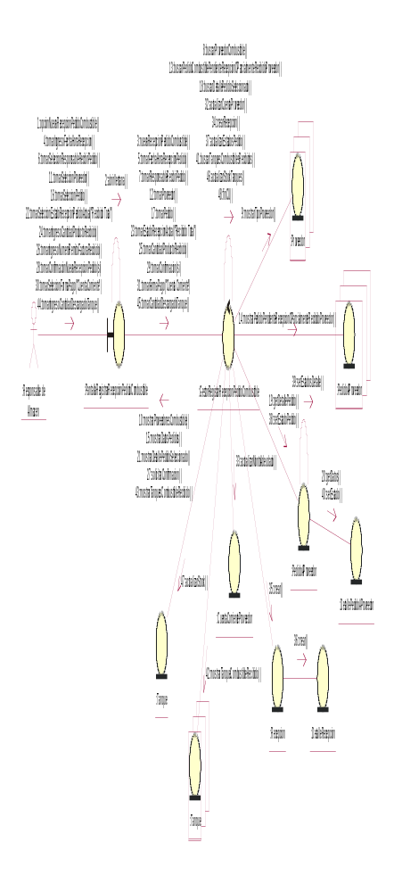
Caso de Uso Nº 6: Registrar Recepción Pedido Combustible – Curso Alternativo: El combustible se abona en cuenta corriente

Caso de Uso Nº 6: Registrar Recepción Pedido Combustible – Curso Alternativo: El pedido se recibe parcialmente
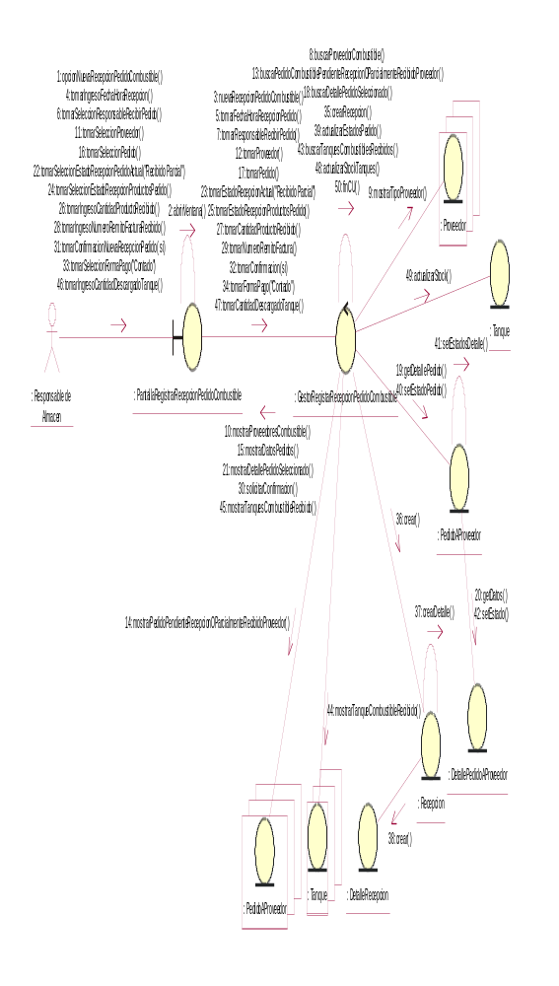

Caso de Uso Nº 154: Registrar Recepción Pedido Artículos de Minishop – Curso Normal
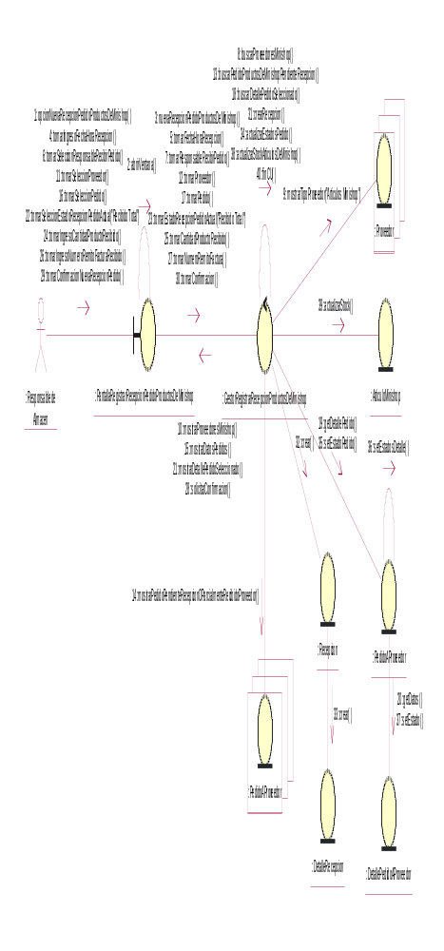

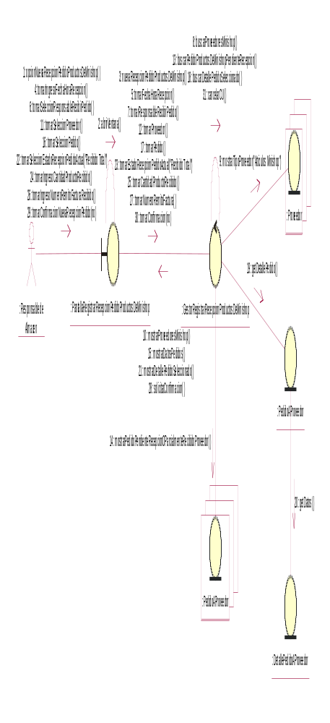
Caso de Uso Nº 154: Registrar Recepción Pedido Artículos de Minishop – Curso Alternativo: No se confirma la recepción

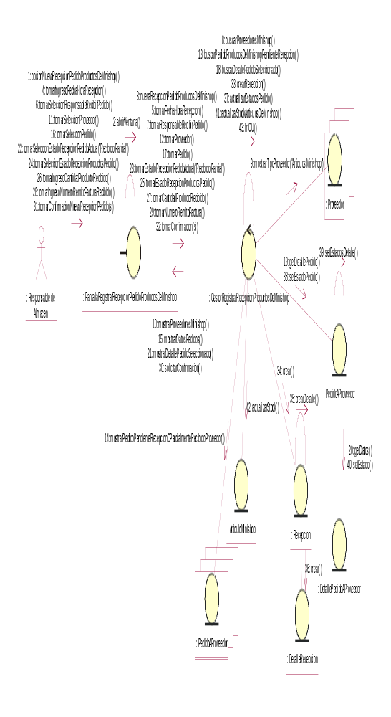
Caso de Uso Nº 154: Registrar Recepción Pedido Artículos de Minishop – Curso Alternativo: El pedido se recibe parcialmente

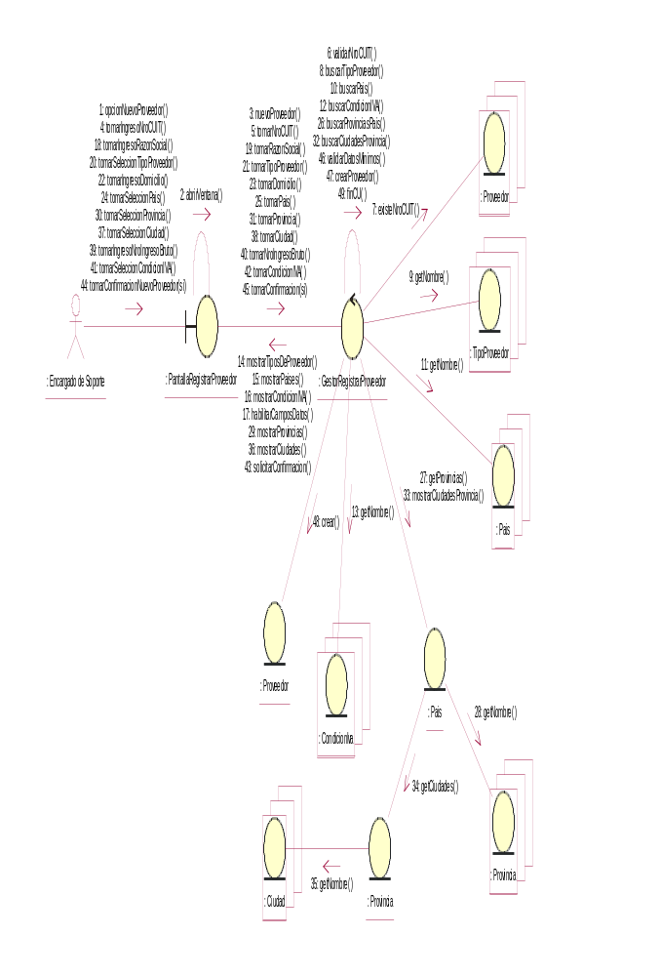
Caso de Uso Nº 12: Registrar Proveedor – Curso Normal

Caso de Uso Nº 12: Registrar Proveedor – Curso Alternativo: Existe el proveedor con el Número de CUIT ingresado
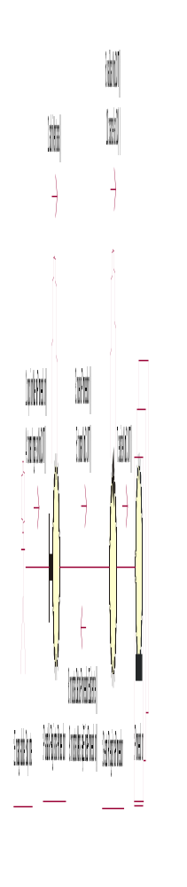

Caso de Uso Nº 12: Registrar Proveedor – Curso Alternativo: El Encargado de Soporte desea Registrar los Representantes para el Proveedor
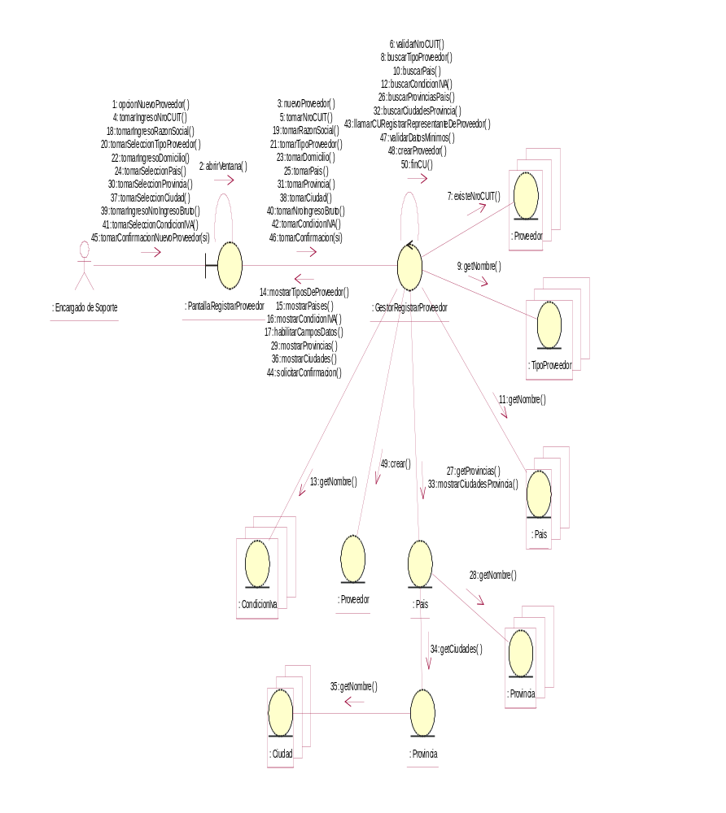

Caso de Uso Nº 12: Registrar Proveedor – Curso Alternativo: El Encargado de Soporte desea asignar productos al nuevo proveedor, y no desea registrar nuevos productos
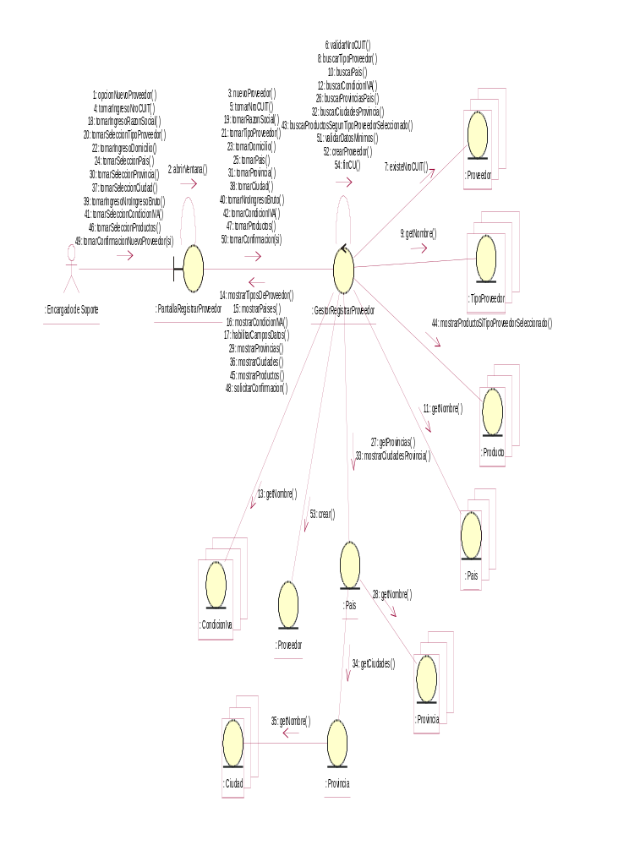

Caso de Uso Nº 12: Registrar Proveedor – Curso Alternativo: El Encargado de Soporte desea Registrar un Nuevo producto, cuando se le va asignar los productos al nuevo Proveedor
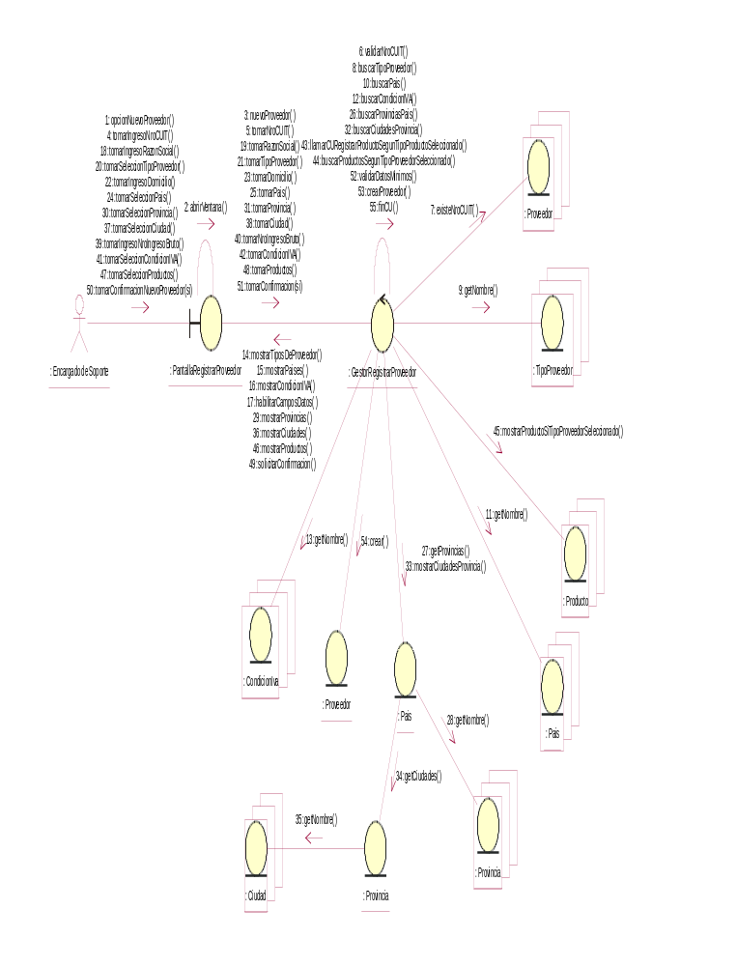

Caso de Uso Nº 12: Registrar Proveedor – Curso Alternativo: No se confirma la registración
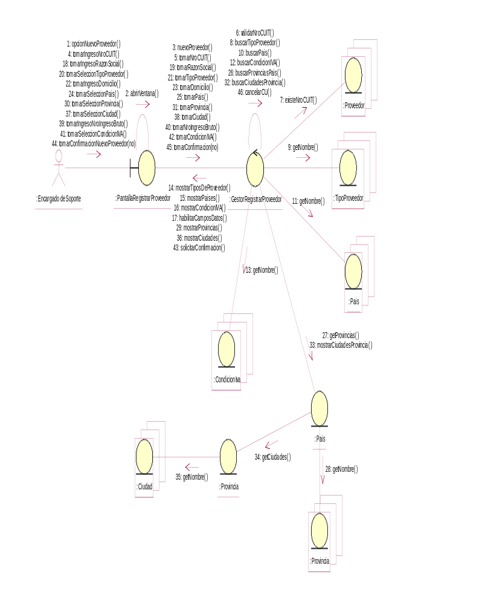

Caso de Uso Nº 29: Registrar Artículo de Minishop – Curso Normal

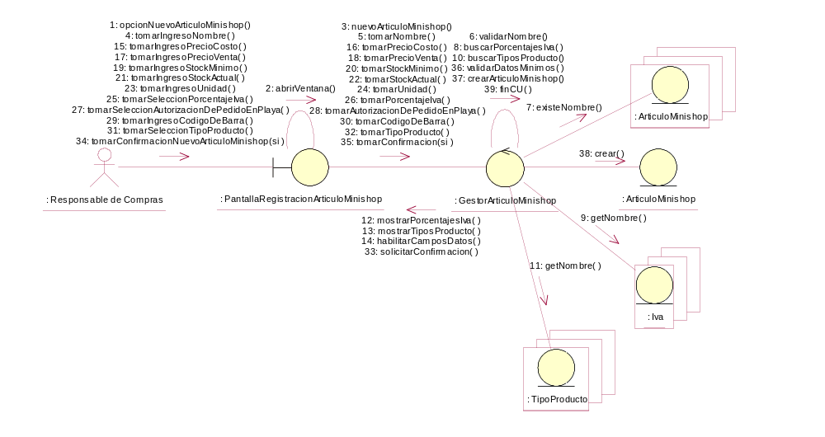

Caso de Uso Nº 29: Registrar Artículo de Minishop – Curso Alternativo: Existe artículo con el mismo nombre
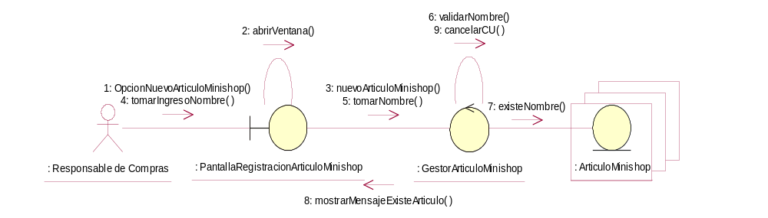

Caso de Uso Nº 29: Registrar Artículo de Minishop – Curso Alternativo: No se confirma la registración
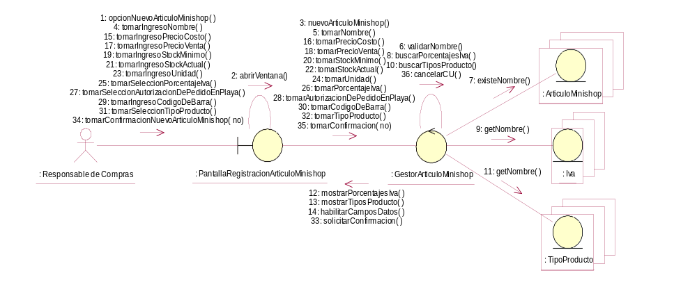

Caso de Uso Nº 29: Registrar Artículo de Minishop – Curso Alternativo: No se cumplen los datos mínimos, y se los carga correctamente
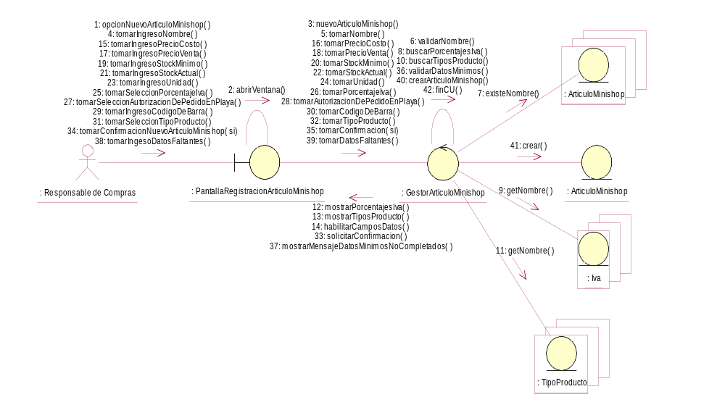

Caso de Uso Nº 29: Registrar Artículo de Minishop – Curso Alternativo: No se cumplen los datos mínimos, y no se los carga correctamente
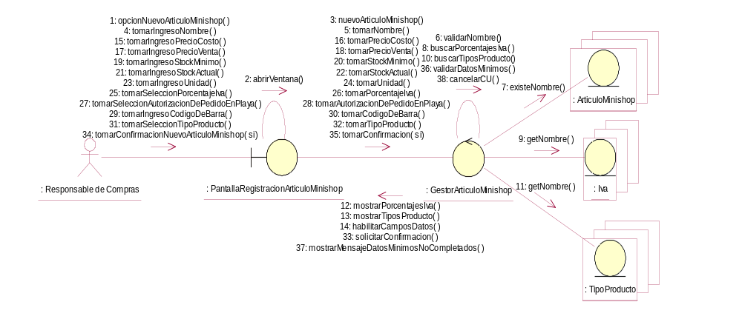

Caso de Uso Nº 30: Registrar Producto de Playa – Curso Normal

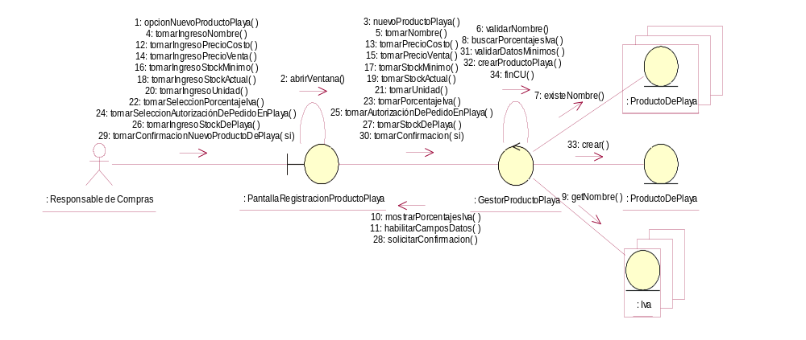

Caso de Uso Nº 30: Registrar Producto de Playa – Curso Alternativo: Existe producto con el mismo nombre

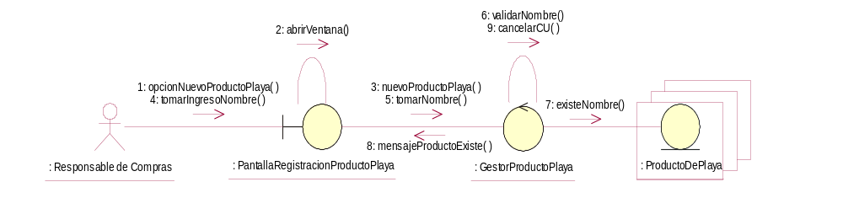

Caso de Uso Nº 30: Registrar Producto de Playa – Curso Alternativo: No se confirma la registración

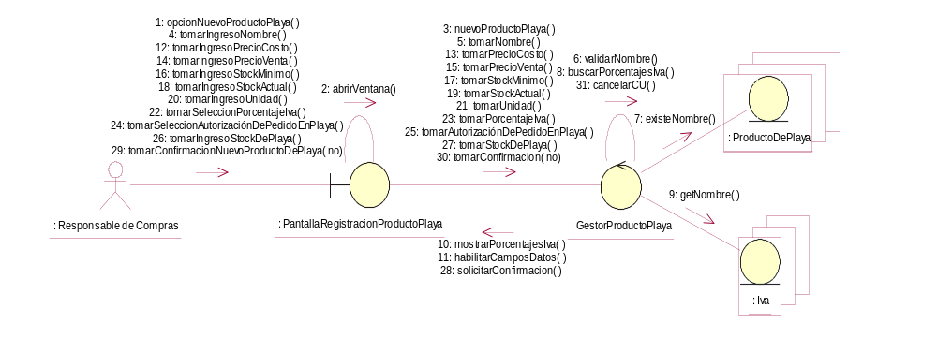

Caso de Uso Nº 30: Registrar Producto de Playa – Curso Alternativo: No se cumplen los datos mínimos, y se los carga correctamente
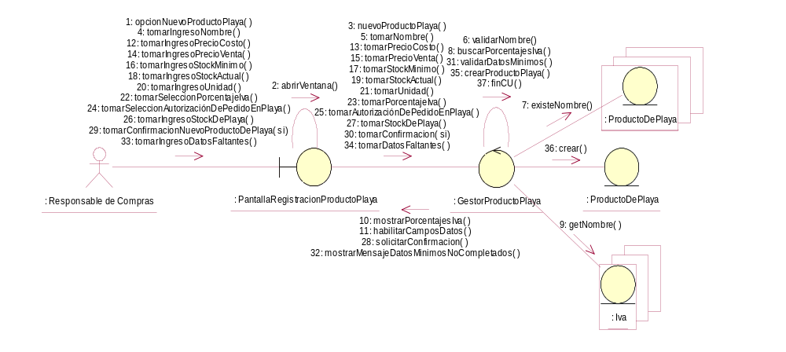

Caso de Uso Nº 30: Registrar Producto de Playa – Curso Alternativo: No se cumplen los datos mínimos, y no se los carga correctamente
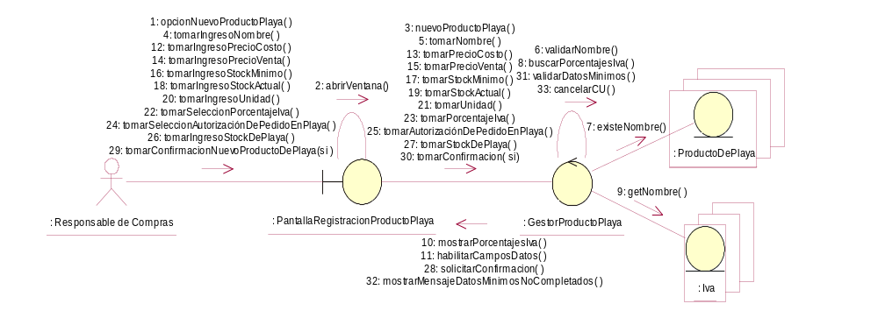

Caso de Uso Nº 31: Registrar Combustible – Curso Normal
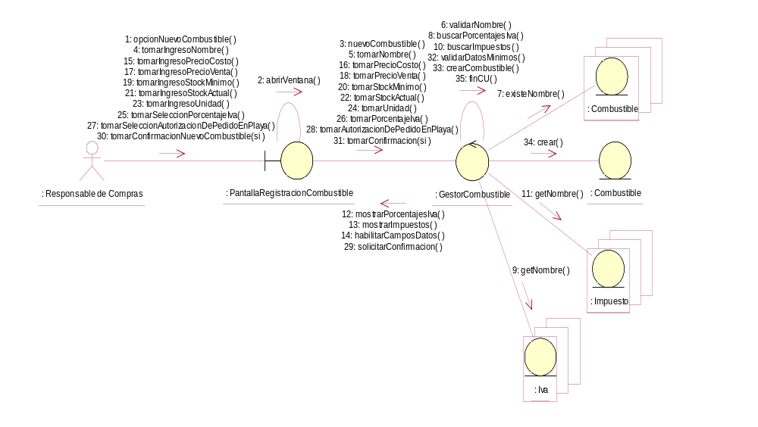

Caso de Uso Nº 31: Registrar Combustible – Curso Alternativo: Existe combustible con el mismo nombre

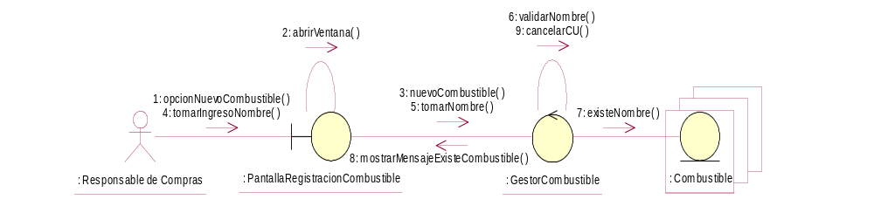

Caso de Uso Nº 31: Registrar Combustible – Curso Alternativo: Se desea seleccionar uno o más impuestos asociados al combustible a registrar
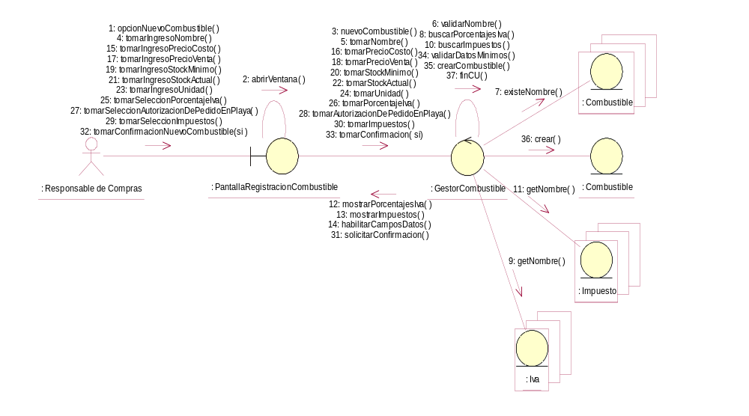

Caso de Uso Nº 31: Registrar Combustible – Curso Alternativo: No se confirma la registración
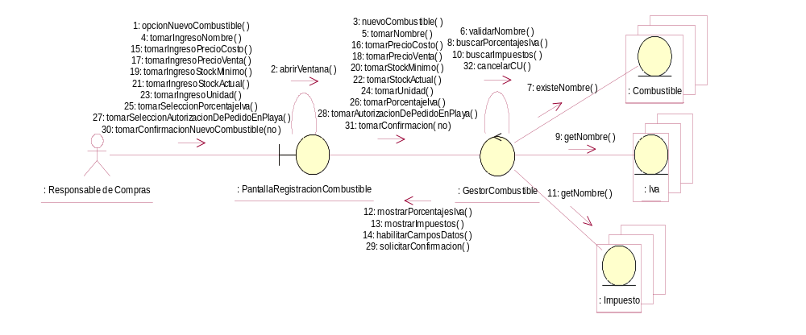

Caso de Uso Nº 31: Registrar Combustible – Curso Alternativo: No se cumplen los datos mínimos, y se los carga correctamente
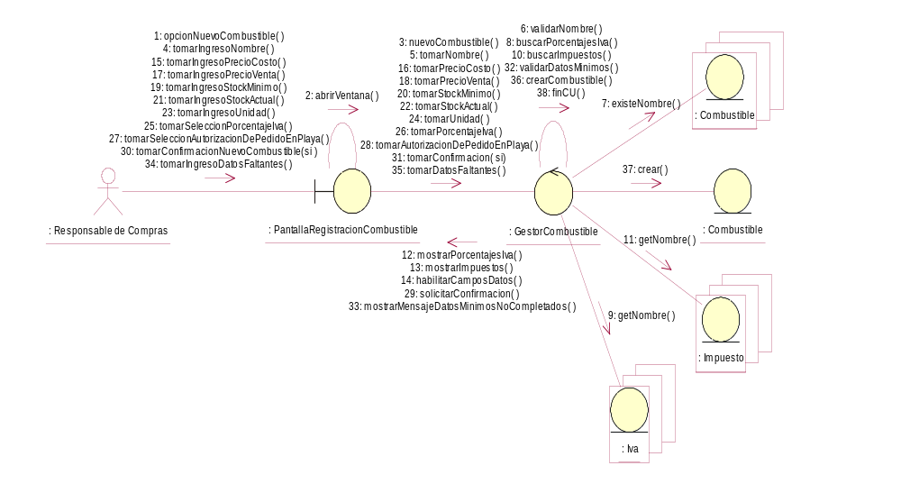

Caso de Uso Nº 31: Registrar Combustible – Curso Alternativo: No se cumplen los datos mínimos, y no se los carga correctamente

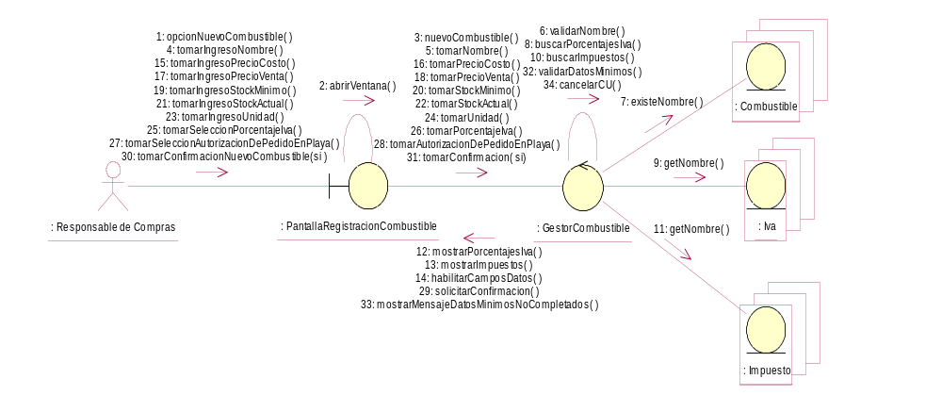

Modelado de Clases de Análisis - Diagramas de Clases de Análisis

